Titulo |  |  | Prioridad |  | Estimación
Descripción: Registrar cuentas de usuario
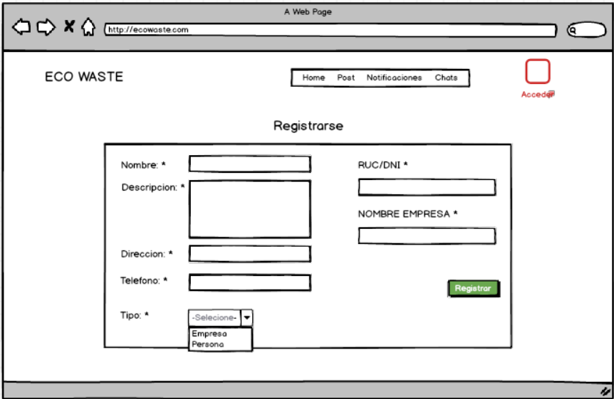
Criterio de aceptación
1
2

Titulo |  |  | Prioridad |  | Estimación
Descripción: Editar Perfil de usuario
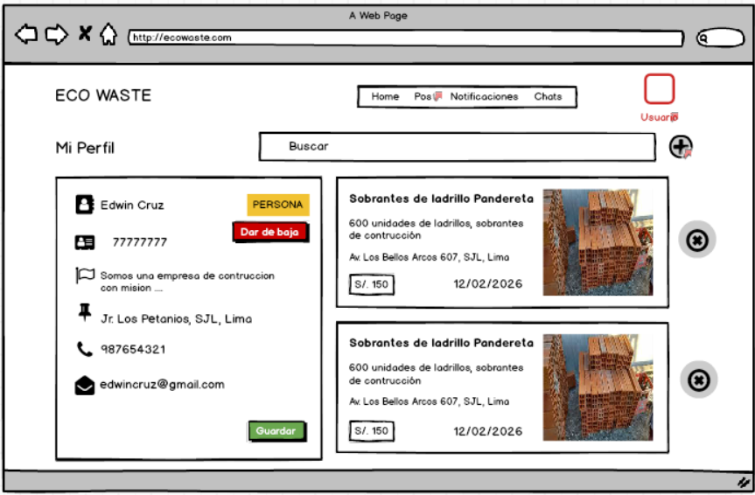
Criterio de aceptación
1
2

Titulo |  |  | Prioridad |  | Estimación
Descripción: Listar usuario creado
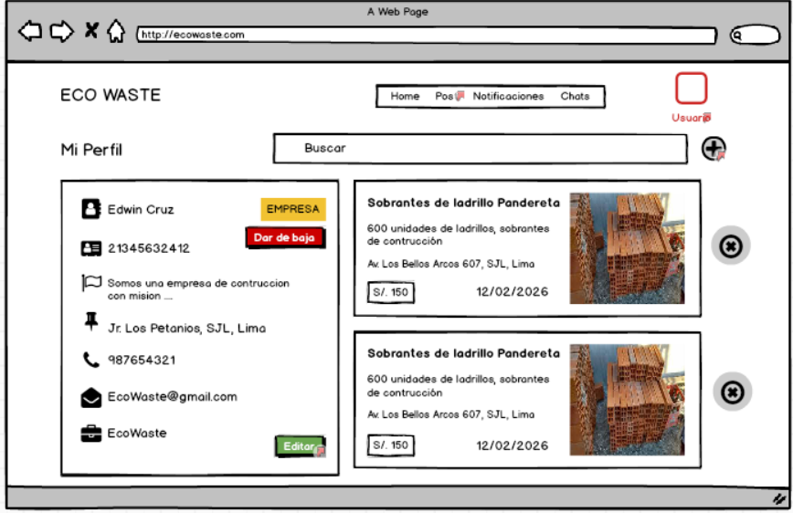
Criterio de aceptación
1
2

Titulo |  |  | Prioridad |  | Estimación
Descripción: Dar de baja a usuario

Criterio de aceptación
1
2

Titulo |  |  | Prioridad |  | Estimación
Descripción: Crear nueva publicación
Aquí va el titulo el ítem producto backlog
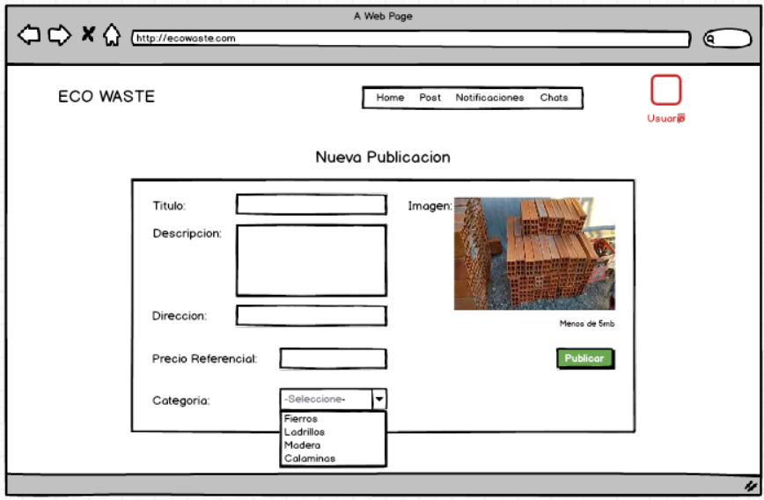
Criterio de aceptación
1
2

Titulo |  |  | Prioridad |  | Estimación
Descripción: Listar publicaciones - Todos
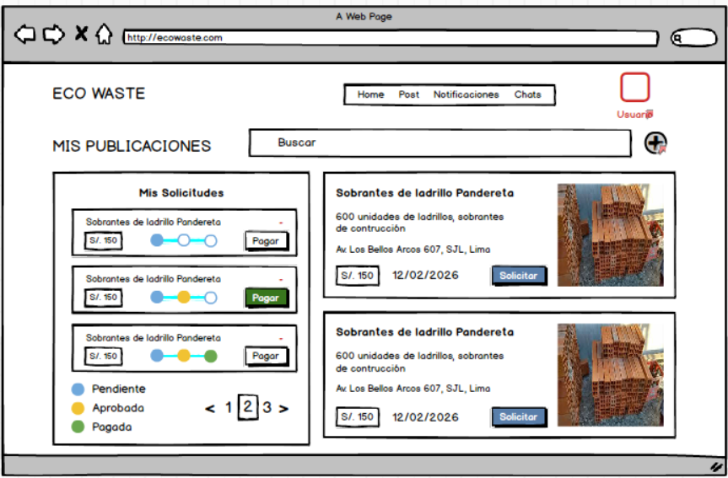
Criterio de aceptación
1
2

Titulo |  |  | Prioridad |  | Estimación
Descripción: Listar mis publicaciones – de usuario

Criterio de aceptación
1
2

Titulo |  |  | Prioridad |  | Estimación
Descripción: Eliminar mis publicaciones – de usuario

Criterio de aceptación
1
2

Titulo |  |  | Prioridad |  | Estimación
Descripción: Editar publicación de usuario
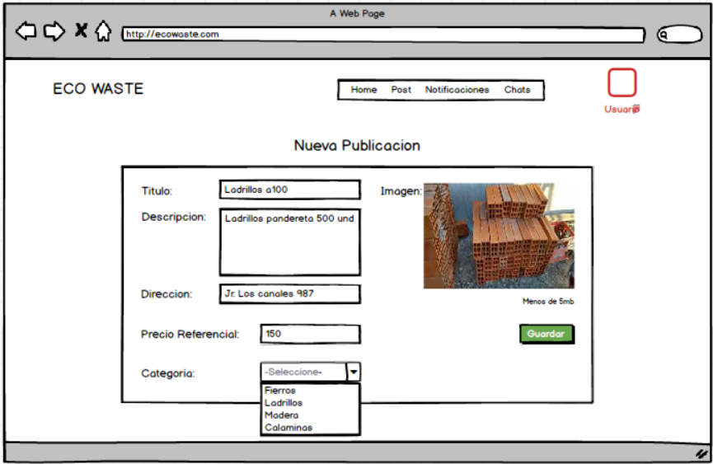
Criterio de aceptación
1
2

Titulo |  |  | Prioridad |  | Estimación
Descripción: Crear una solicitud de compra

Criterio de aceptación
1
2

Titulo |  |  | Prioridad |  | Estimación
Descripción: Listar solicitudes de compra

Criterio de aceptación
1
2

Titulo |  |  | Prioridad |  | Estimación
Descripción: Pagar solicitudes de compra

Criterio de aceptación
1
2

Titulo |  |  | Prioridad |  | Estimación
Descripción: Listar solicitudes de compra - Vendedor
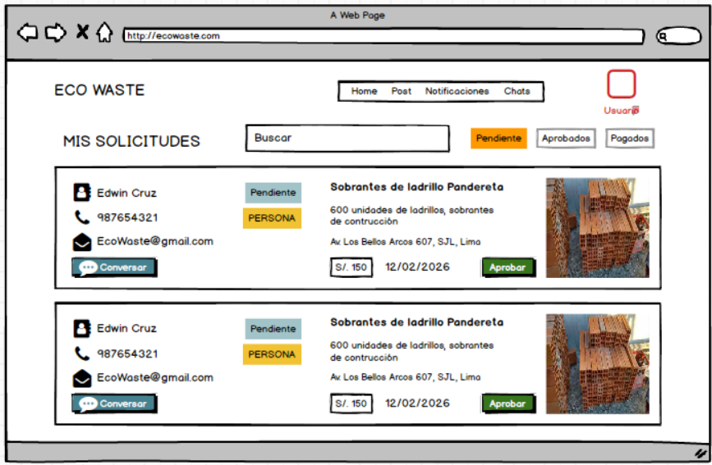
Criterio de aceptación
1
2

Titulo |  |  | Prioridad |  | Estimación
Descripción: Aprobar solicitudes de compra - Vendedor

Criterio de aceptación
1
2

Titulo |  |  | Prioridad |  | Estimación
Descripción: Iniciar Sesión - Login
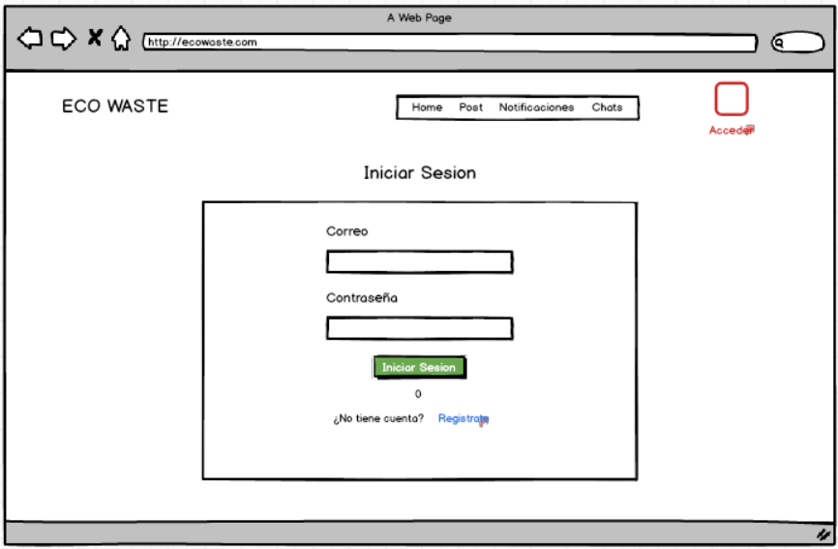
Criterio de aceptación
1
2

